Mets les verbes à l’imparfait

1. Ils ___________ (vouloir).
2. Nous _________ (parler).
3. Vous _________ (devoir).
4. Tu _________ (finir, 2e groupe).
5. Elle ________ (remplir, 2e groupe).
6. Je ___________ (faire).
7. Ils ____________ (aller).
8. Nous _________ (pouvoir).
9. Vous _________ (être).
10. Tu ___________ (avoir).
11. Nous _________ (boire).
12. Tu ___________ (venir).
13. Ils _________ (écrire).
14. Nous _________ (décorer).
15. Elle __________ (danser).
16. Tu ___________ (choisir, 2e groupe).
17. Vous __________ (faire).
18. Je _____________ (décorer).
19. Tu ___________ (prendre).
20. Ils ____________ (mettre).
21. Il _____________(falloir).
22. Tu ____________ (aimer).
23. Elle __________ (être).
24. Nous _________ (faire).
25. Ils ____________ (dessiner).
26. Vous __________ (finir).
27. Tu ___________ (finir).

1. Ils ______voulaient_____ (vouloir).
2. Nous _____parlions____ (parler).
3. Vous ____deviez_____ (devoir).
4. Tu ______finissais___ (finir, 2e groupe).
5. Elle ____remplissait____ (remplir, 2e groupe).
6. Je _____faisais______ (faire).
7. Ils ___allaient_________ (aller).
8. Nous ____pouvions_____ (pouvoir).
9. Vous ___étiez______ (être).
10. Tu ____avais_______ (avoir).
11. Nous __buvions_______ (boire).
12. Tu ___venais________ (venir).
13. Ils __écrivaient_______ (écrire).
14. Nous ___décoRions______ (décorer).
15. Elle __dansait________ (danser).
16. Tu ___choisissais________ (choisir, 2e groupe).
17. Vous ___faisiez_______ (faire).
18. Je décorais
19. Tu prenais
20. Ils mettaient
21. il fallait
22. tu aimais
23. elle était
24. nous faisions
25. ils dessinaient
26. vous finissiez
27. tu finissais

Mets les verbes à l’imparfait :

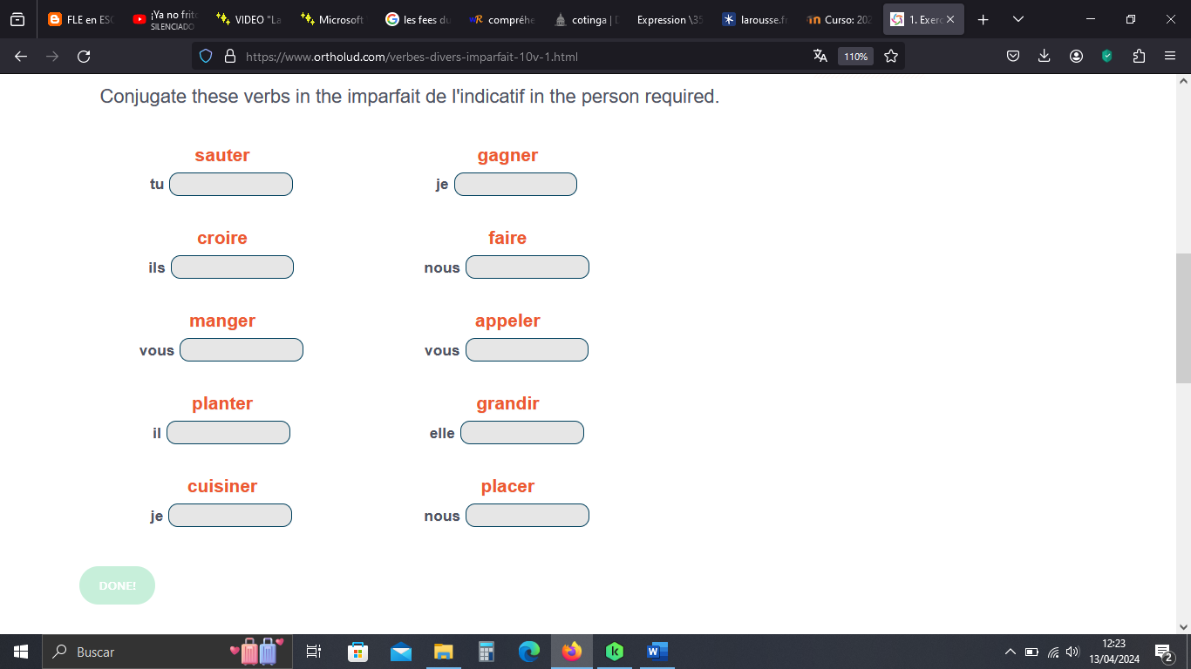
Attention : « Grandir » est un verbe du deuxième groupe

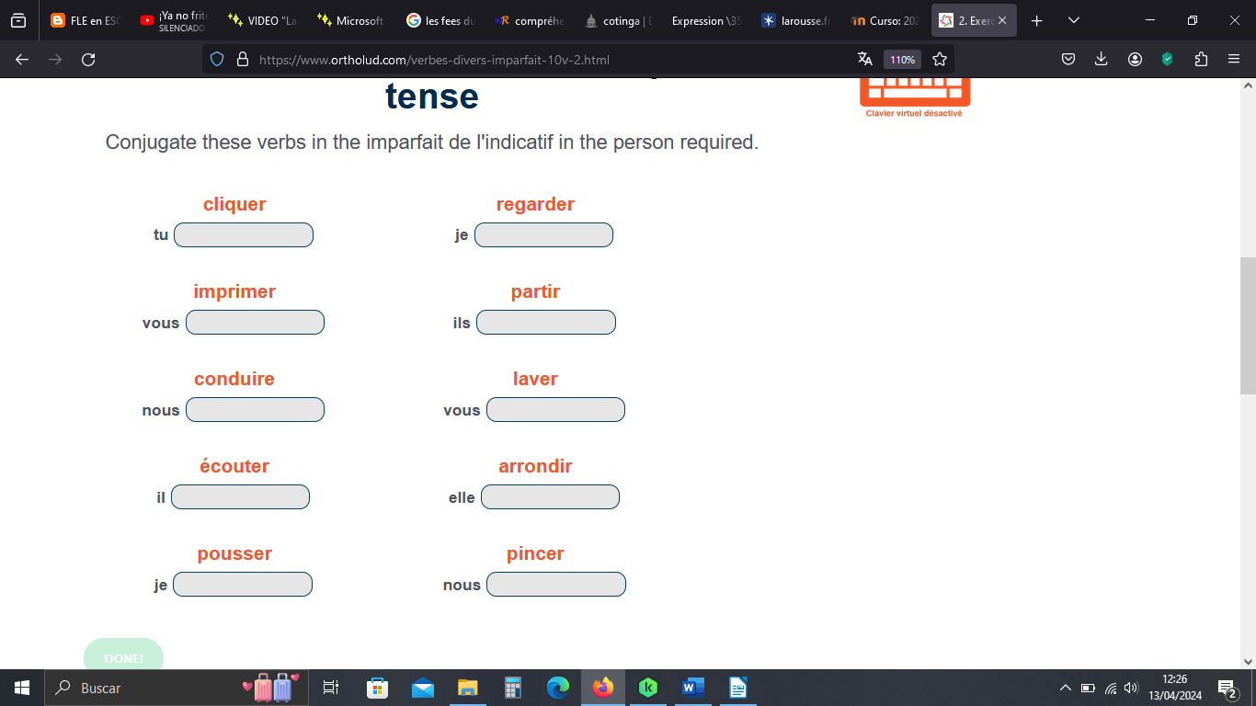
Attention :« Arrondir » est un verbe du deuxième groupe

« Être » ou « avoir »


